exercice oral; säg eller fråga följande saker muntligt på franska

- jag är vacker
- du har långt hår
- han är ful
- hon har krulligt hår
- du har gröna ögon
- jag har mörkt hår
- 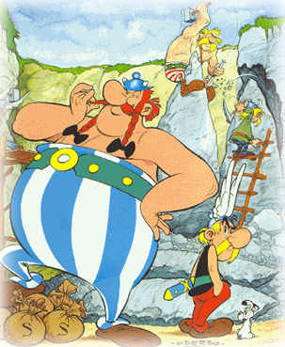han har rakt hår
- hur ser hon ut?
- hur gammal är han?
- han är ungefär 25 år (environ=ungefär)
- var är de?
- de är i skogen
- de är i ett litet gult hus i Töcksfors
- de har en fest
- de har ätit
- vad har de ätit?
- de har ätit soppa (du potage eller de la soupe)
- vad heter hon?
- vad heter de?
- vad gör de?
- varför leker de? (jouer=leka spela)
- arbetar hon?
- hon arbetar i en butik
- vilket är hennes yrke? (une prefession=ett yrke)
- hon är lärare
- han är mycket rik
- han ska äta
- det är kallt
- han är lycklig
- hon är ledsen
- han är arg
- de har rökt morötter
- en tjej finns under stolen
- en pojke är bakom dörren

jag ska | du ska | han ska | vi ska | ni ska
de ska | under | på | i | framför
bakom | bredvid | mittemot

